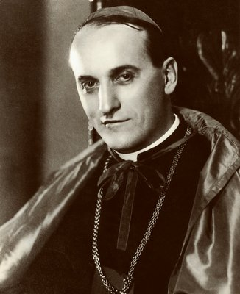**blah. Alois Stepinac**

Aloysius Stepinac

**Zpracoval: Jan Chlumský**

|  |  |
| --- | --- |
| 10. února, připomínka | |
| **Postavení:** | kardinál |
| **Úmrtí:** | 1960 |

**ŽIVOTOPIS**

Pocházel z Chorvatska. Po maturitě musel projít italskou frontou. Stal se agronomem a pak studentem teologie v Římě. Po dvou doktorátech se jako kněz vrátil do vlasti, kde se za tři roky stal biskupem a později arcibiskupem v Zábřehu. Vynikal mnoha ctnostmi, zejména statečností při měnících se režimech. Za komunistické vlády byl zatčen a odsouzen i se ztrátou občanských práv. Přesto byl 8 let před smrtí jmenován kardinálem. Dožil se 62 let

**ÚVAHY PRO MEDITACI**

**NEJSTATEČNĚJŠÍ EVROPSKÝ BISKUP Z DOBY KOMUNISMU**

Narodil se 8. 5. 1898 v Krašiči mezi Zábřehem a Karlovacem v zemědělské rodině. Jeho matka si přála, aby se stal knězem, a třikrát týdně se na ten úmysl postila.

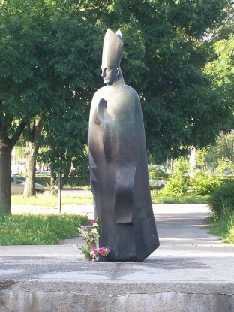Alois Stepinac končil studium maturitou za první světové války a hned byl odveden do rakousko-uherské armády. Po absolventském kurzu byl v následujícím roce poslán na italskou frontu, kde brzy povýšil na poručíka. V létě 1918 se dostal do italského zajetí, odkud se domů vracel po dalším roce přes Soluň a Makedonii.

Na přání otce pak studoval agronomii, neboť měl převzít rodinné hospodářství. Dokonce se zasnoubil s Marií Horvátovou. Ta však v roce 1924 zasnoubení zrušila, podle dochovaných dopisů proto, aby nebránila jeho předurčení k vyšším cílům. Téhož roku Aloisův dřívější vychovatel dal do kněžského časopisu článek o moravském světci Klementu M. Hofbauerovi, kde v závěru poprosil o modlitby za mladého Chorvata, který by ho mohl následovat. Myslel na Aloise, kterému v tom směru napsal.

Alois po poradě se zpovědníkem začal studovat teologii na Gregoriánské univerzitě v Římě. I tam ještě bojoval s pochybnostmi, zda je na správné cestě, a zvítězil nad nimi před obrazem Panny Marie v jí zasvěcené bazilice. V roce 1927 udělal doktorát z filosofie a o čtyři roky později z teologie. To byl již rok knězem.

Po studiích ve věku 33 let se vrátil do vlasti. Stal se ceremoniářem arcibiskupa Bauera. Ten jej po třech letech navrhl na biskupa-koadjutora s právem nástupnictví, jež se jevilo vzhledem k režimu tehdejší Jugoslávie jako potřebné. Alois Stepinac se jím stal a byl jmenován i generálním vikářem arcidiecéze. Už jako ceremoniář se věnoval charitativní činnosti a začal pracovat mezi studenty. V roce 1934 se ve svých 39 letech stal po úmrtí arcibiskupa Bauera jeho nástupcem v Zábřehu.

Co se týče situace v zemi, na jedné straně stála perzekuce nesrbských národů Jugoslávie, na druhé straně docházelo k diskriminaci, spojené s protěžováním pravoslaví, a docházelo i k fyzickému násilí, při kterém tekla krev.

Otec Alois jako arcibiskup věnoval péči Katolické akci, která měla probudit z letargie katolické laiky. V nových čtvrtích Zábřehu zakládal nové farnosti a pořádal týdny věnované sociálním otázkám v údobí hospodářské krize. Při jeho podpoře katolického tisku šlo zejména o založení nepolitického katolického deníku. Zvlášť ostře vystupoval proti potratům. Při své angažovanosti psal osobní listy lékařům, v nichž označil umělý potrat za zlo samo o sobě, které žádný důvod nemůže ospravedlnit.

K vnější arcibiskupově činnosti patřily také oslavy 1 300 let vztahů Chorvatska ke Svatému stolci. Do nich zasáhlo vypuknutí německo-jugoslávské války 6. 4. 1941. Již 10. 4. vznikl nezávislý chorvatský stát a vládnoucím hnutím se stali ustašové - radikální nacionalisté. Dle nich mělo být k prospěchu národa podřízeno i náboženství s morálkou. Otec Alois nemohl se vším souhlasit a nekřesťanský nacionalismus nejednou veřejně pranýřoval. Při své charitativní činnosti nikdy nedělal rozdíly mezi příslušníky jiných národů či vyznání.

Mimořádné nebezpečí vzešlo z rostoucí vojenské moci komunistické partyzánské Národní osvobozenecké armády, podporované Stalinem. Do čela se dostal jugoslávský diktátor Tito a kvůli němu 6. 5. 1945 začal velký útěk asi statisíce civilistů. Část se jich dostala do Korutan, ale velmi mnoho jich bylo na hranici zrádně vydáno komunistům a mnoho z nich čekala smrt.

Otec arcibiskup Alois Stepinac zůstal v Zábřehu a ještě v květnu byl nakrátko zatčen. Pak předvolán před Tita, kterému šlo o uvolnění pevných vztahů chorvatské církve s Římem. Jeho plánem byla národní církev, kterou by snadněji ovlivňoval. Otec arcibiskup však vystupoval s naprosto nekompromisním odporem. Vytváření nového režimu sebou neslo zatýkání i popravy jak kněží, tak věřících laiků. Bylo po válce, ale zaplňovaly se nové koncentrační tábory.

Otec arcibiskup na září svolal biskupskou konferenci a na jeho podnět z ní vzešel pastýřský list, čtený v kostelích posledního září. V něm bylo odsouzeno fyzické násilí, vysloven požadavek svobody pro tisk a školy, navrácení zkonfiskovaných institucí a požadovaná svoboda pro výuku náboženství. List byl posilou pro věřící i když pronásledování pokračovalo.

Po necelém roce byl i otec arcibiskup zatčen a souzen. Odmítl obhajobu a předem prohlásil, že se nebude odvolávat. Před soudem 3. října pronesl asi půlhodinovou řeč, která vyzněla v působivou obžalobu režimu. O 8 dnů později byl vynesen rozsudek 16 let vězení a pětileté ztráty politických i občanských práv. Pak byl převezen do vězení v Lepoglavě.

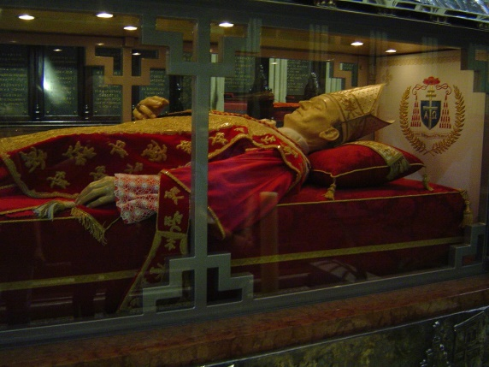Po pěti letech, vlivem mnoha intervencí ze zahraničí, bylo jeho další věznění změněno na vyhnanství v rodném Krašiči. Přesto, že další léta trávil velmi přísně střežen, udržoval styk s vnějším světem skrze korespondenci posílanou po důvěryhodných osobách. Bylo to na tisíce listů, což představovalo korespondenční apoštolát. Přijímal také informace o událostech z rádia Madrid a rád četl. Jednou z knih, které bral často do ruky, bylo Římské martyrologium.

V listopadu 1952 jej papež Pius XII. jmenoval kardinálem. V důsledku toho došlo i ke zpřísnění dohledu nad internovaným otcem, který viděl, jak národy dozrávají pro Krista, protože všechna hnutí, kterými prošly, byla bezúspěšná.

Zemřel o dva roky dříve, než na jakou dobu byl odsouzen. Jeho nástupce, biskup Kuharič jej nazval "nejstatečnějším evropským biskupem té tragické doby." V říjnu 1998 jej Jan Pavel II. blahořečil.

**PŘEDSEVZETÍ, MODLITBA**

Bože, Tys naplnil blahoslaveného biskupa Aloise Stepinaca svou láskou i neochvějnou statečností a dal jsi mu víru, která přemáhá zlobu světa. Pro tyto ctnosti prosíme o jeho brzkou kanonizaci ke Tvé slávě. Toužíme mít na ní podíl i my pro jeho přímluvu za naši vytrvalost. Prosíme o ni skrze Tvého Syna Ježíše Krista, našeho Pána, neboť on s Tebou v jednotě Ducha svatého žije a kraluje po všechny věky věků. Amen

***Se souhlasem autora stránek*** [***www.catholica.cz***](http://www.catholica.cz) ***připravil k tisku, Iosif Fickl***